親愛的會員、學員，您好

台灣顯微重建外科醫學會 即將舉辦第二屆第二次CME繼續教育研討會，敬邀您的參與。
(Taiwan Society for Reconstructive Microsurgery, TSRM)

→請按我填寫報名表
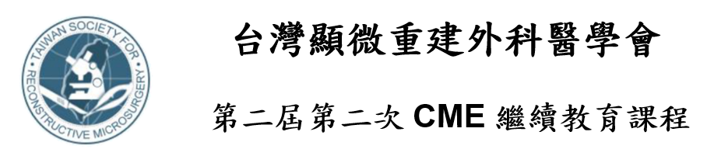
理事長: 陳宏基 秘書長:張長正
常務理事:戴浩志、謝式洲、林承弘
常務監事: 莊垂慶 理事:林志鴻、曹中侃、
鄭明輝、鄭勝峯、陳錫根、張高評、張世幸、
郭耀仁、傅尹志、杜元坤
監事:許聰政、馮冠明 通訊理事:林有德
準理事長:李俊達
秘書處：404 台中市北區育德路2號第一醫療大樓
國際醫療中心 www.twsrm.org.tw
電 話：04-22052121分機7061 E-mail: 2014tsrm@gmail.com 聯絡人：陳彥蓉小姐

台灣顯微重建外科醫學會 第二屆第二次CME繼續教育研討會
會議主題: Chest Wall Reconstruction
會議時間：2017 年09月0 9日 (週六) 下午 13：00 ~ 16：00
會議地點: 臺大醫院 東址9D大教室 (臺北市中正區中山南路7號)
申請積分：台灣整形外科醫學會積分 5分
主辦單位：台灣顯微重建外科醫學會TSRM
臺大醫院 整形外科 聯合舉辦

時間 | 講題 | 主講者 | 服務醫院
13:00 - 13:20 | Chest Wall Reconstruction : Principles | 吳俞鋒醫師 | 臺大醫院
13:20 - 13:40 | Chest Wall Reconstruction : Pedicle and Free Flaps | 莊樹揚醫師 | 臺大醫院
13:40 - 14:00 | Chest Wall Reconstruction : Cases Sharing | 戴浩志醫師 | 臺大醫院
14:00 - 14:30 | Chest Wall Reconstruction : Cases Sharing | 陳宏基理事長 | 中國醫藥大學  附設醫院
14:30 - 15:00 Coffee break
15:00 - 15:10 | Breast Reconstruction : Comparison between DIEP flap & MS-TRAM flap | 沈瓘榳醫師 | 臺大醫院
15:10 - 15:30 | Breast Reconstruction : Cases Sharing of DIEP flap & MS-TRAM flap | 黃傑慧醫師 | 臺大醫院
15:30 - 16:00 | Discussion | 戴浩志醫師  陳宏基理事長 | 臺大醫院  中國醫藥大學  附設醫院

